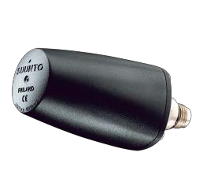Identification des produits concernés :

Emetteur sans fil de pression d'air Suunto
EMETTEURS SANS FIL DE PRESSION D'AIR SUUNTO SS019098000 et SS005397000
L'Emetteur sans fil de pression d'air Suunto présente un boîtier en plastique noir en forme de cône au sommet duquel "SUUNTO, FINLAND " est inscrit.
La base du vieux modèle est en plastique noir. La base du nouveau modèle est en plastique transparent équipé d'un voyant LED.
Dimensions : diamètre d'environ 4 cm, longueur d'environ 8 cm
Produits compatibles : Suunto D4i, D4i Novo, D6i, D6i Novo, D9, D9tx, DX, Vytec, Vytec DS, Vyper Novo, HelO2, Vyper Air.

Tank POD Suunto
TANK POD SUUNTO SS020306000
Le Tank POD Suunto se présente avec un boîtier en plastique noir en forme de cône sur lequel "SUUNTO TANK POD, MADE IN FINLAND " est inscrit en gris et a une base en plastique transparent.
Dimensions : diamètre d'environ 4 cm, longueur d'environ 8 cm
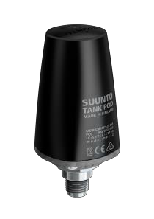 Produits compatibles : Ordinateur de plongée Suunto EON Steel.

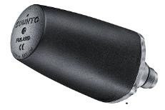

COMBO PACKS INCLUANT LE PRODUIT CONCERNE :
SS018542000 | D6I NOIR AVEC / EMETTEUR ET USB#
SS018401000 | D6I ELASTOMETRE AVEC / EMETTEUR ET USB#
SS016923000 | D6I ELASTOMETRE AVEC / EMETTEUR#
SS018399000 | D6I ACIER AVEC / EMETTEUR ET USB#
SS016921000 | D6I ACIER AVEC / EMETTEUR#
SS018743000 | D6I BLANC AVEC / EMETTEUR ET USB#
SS012042300 | D9 AVEC EMETTEUR - BRACELET TITANE #
SS012042000 | D9 AVEC EMETTEUR + BRACELET METALLIQUE #
SS011245300 | D9 AVEC EMETTEUR#
SS016826000 | D9TX ELASTOMETRE AVEC / EMETTEUR ET USB#
SS016914000 | D9TX TITANE AVEC / EMETTEUR ET USB#
SS015003000 | HELO2 AVEC / EMETTEUR ET USB#
SS021702000 | MODULE DE SERVICE AVEC EMETTEUR LED
SS018540000 | VYPER AIR NOIR AVEC / EMETTEUR ET USB#
SS014548000 | VYPER AIR AVEC / EMETTEUR ET USB#
SS005395000 | VYTEC COMPLETE AVEC EMETTEUR #
SS011764000 | VYTEC DS AVEC EMETTEUR#
SS019098000 | EMETTEURS SANS FIL DE PRESSION D'AIR  LED
SS005397000 | EMETTEURS SANS FIL DE PRESSION D'AIR#
SS020306000 | TANK POD MULTI
SS021701000 | TANK POD MULTI MODULE DE SERVICE

Suunto Oy
Tammiston Kauppatie 7A FI-01510 Vantaa, Finlande
Tél. +358 9 875 870 1 www.suunto.com
UNE MARQUE AMER SPORTS

